LAPORAN PRAKTIKUM

ALGORITMA PEMROGRAMAN



DI SUSUN OLEH :

Muhammad Faiz Akbar ( 2100018361)

SELASA 13.30 – Kelas G

PROGRAM STUDI INFORMATIKA

FAKULTAS TEKNOLOGI INDUSTRI

UNIVERSITAS AHMAD DAHLAN

MARET 2022

**KEGIATAN 3**

Langkah 1, dari tabel 3.1 di atas buatlah versi raptor nya (ingat versi raptor hanya memiliki dua versi.) Amati proses yang di lakukan pada variabel i.

* For

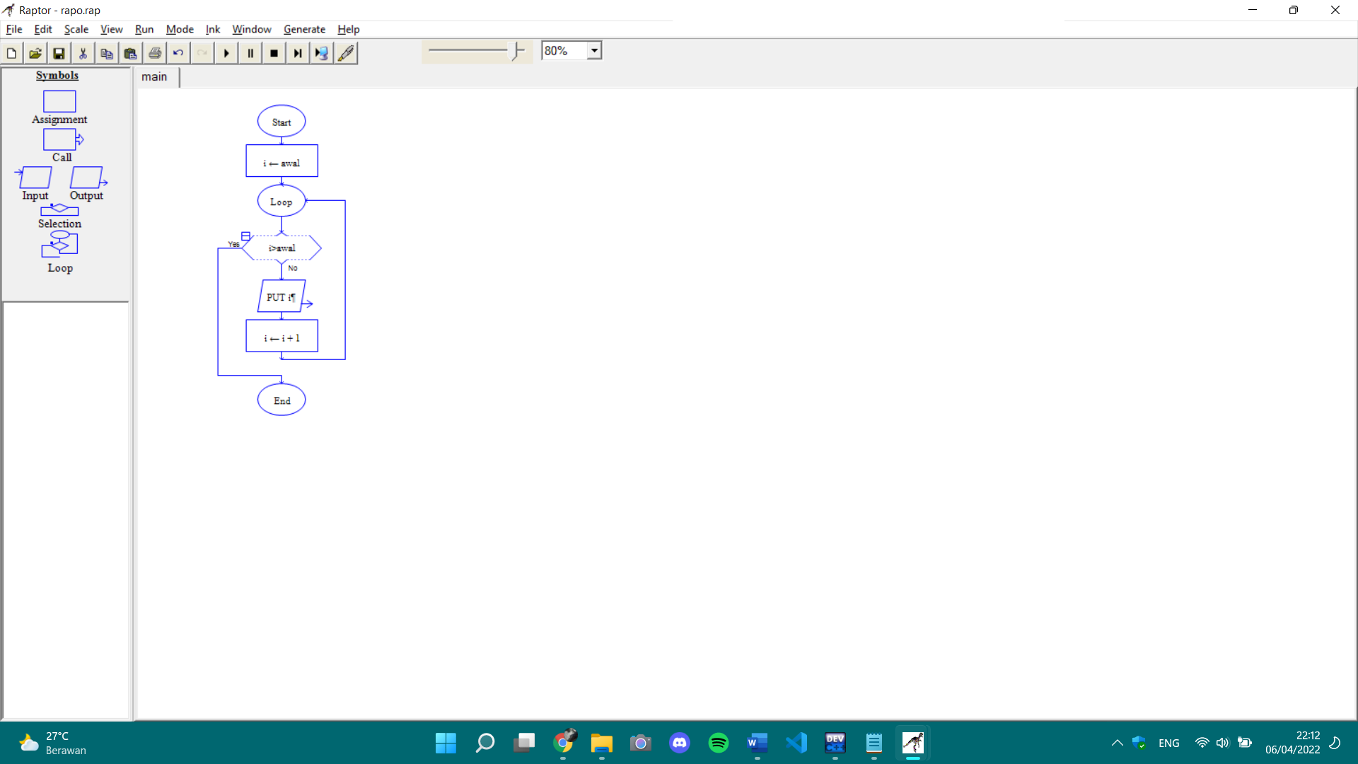

* Do While

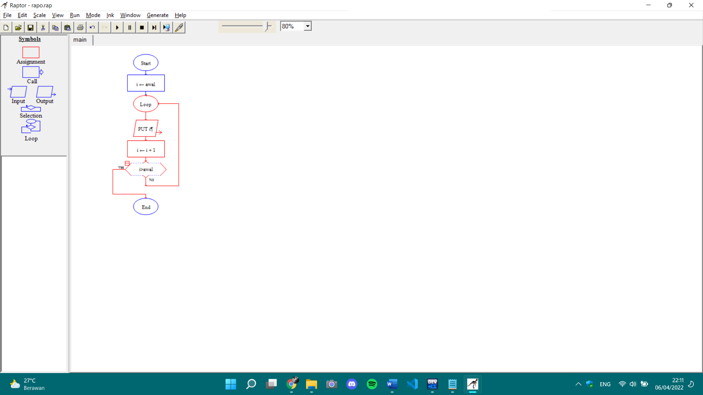

Perbedaannya ialah tata letak dari assignment dan keluaran i.

Langkah 2, dengan cara yang sama lakukan untuk tabel 3.2 perhatikan perbedaan dari masing masing kondisional dari raptor yang anda buat dari tabel 1 dan tabel 2.

* For (increament)

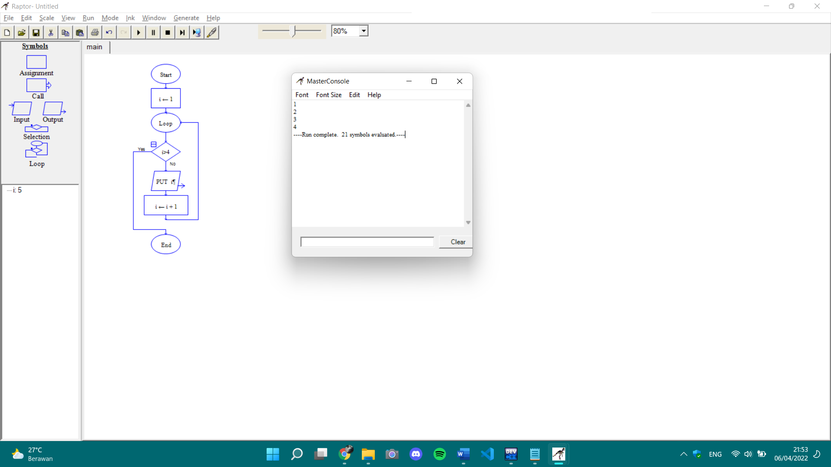

* For (decreament)

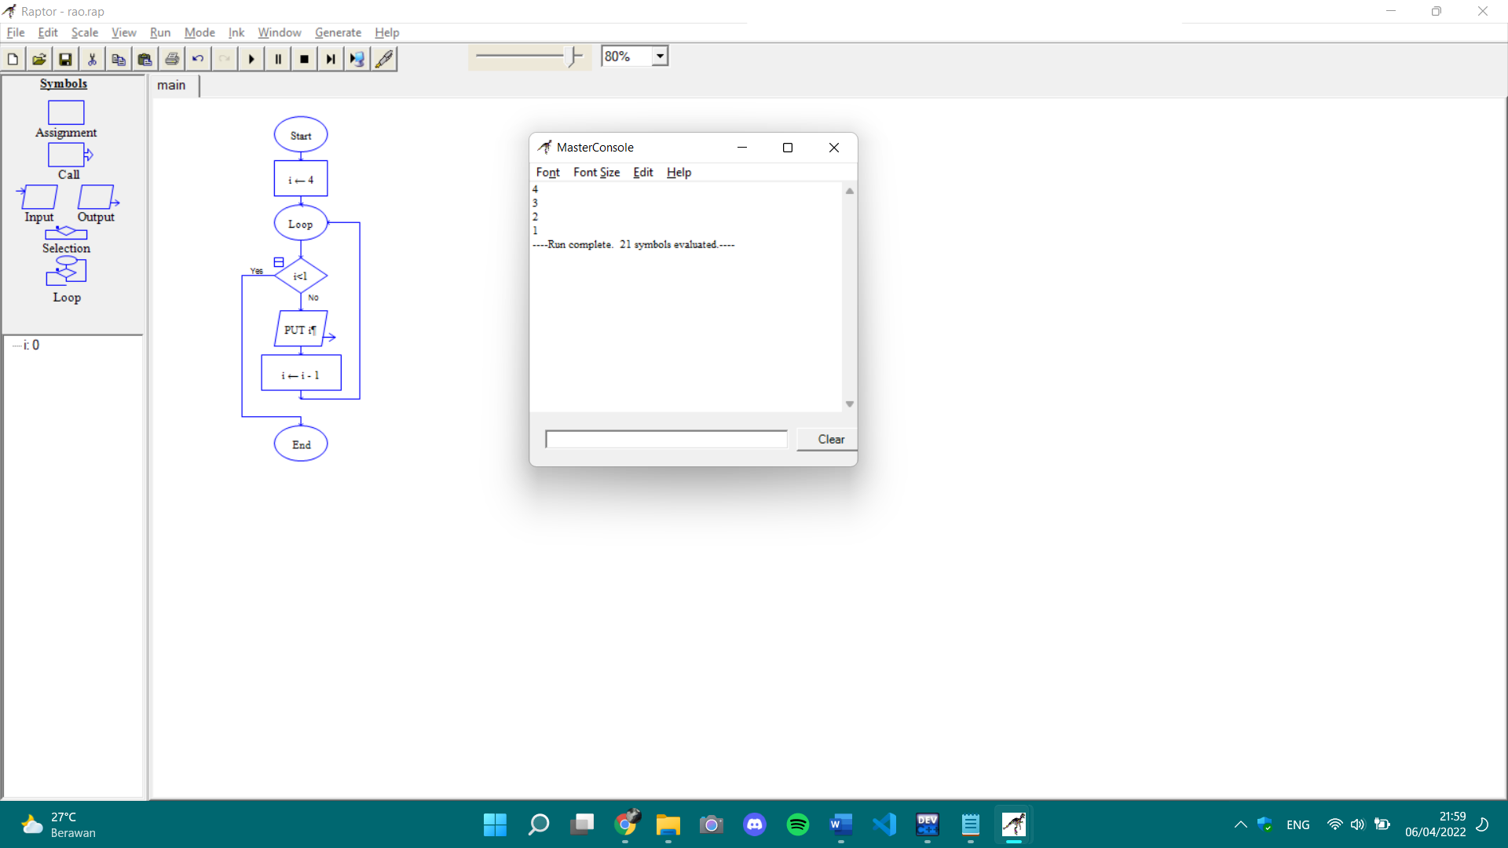

Perbedaannya ialah increament dan decreament.

* Do While (Increament)

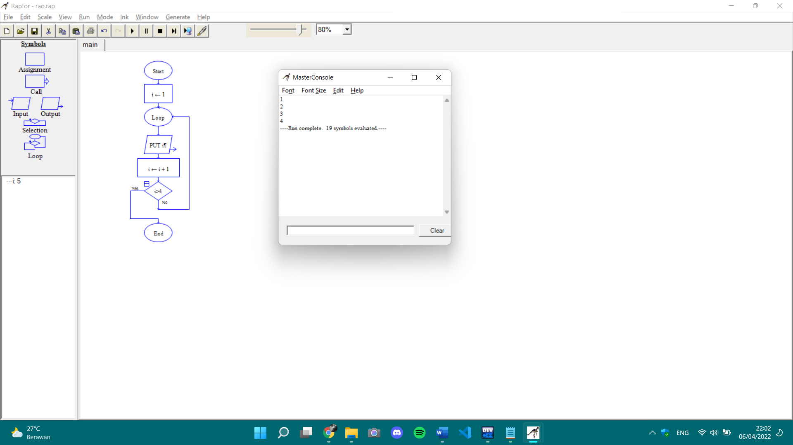

* Do While (Decreament)

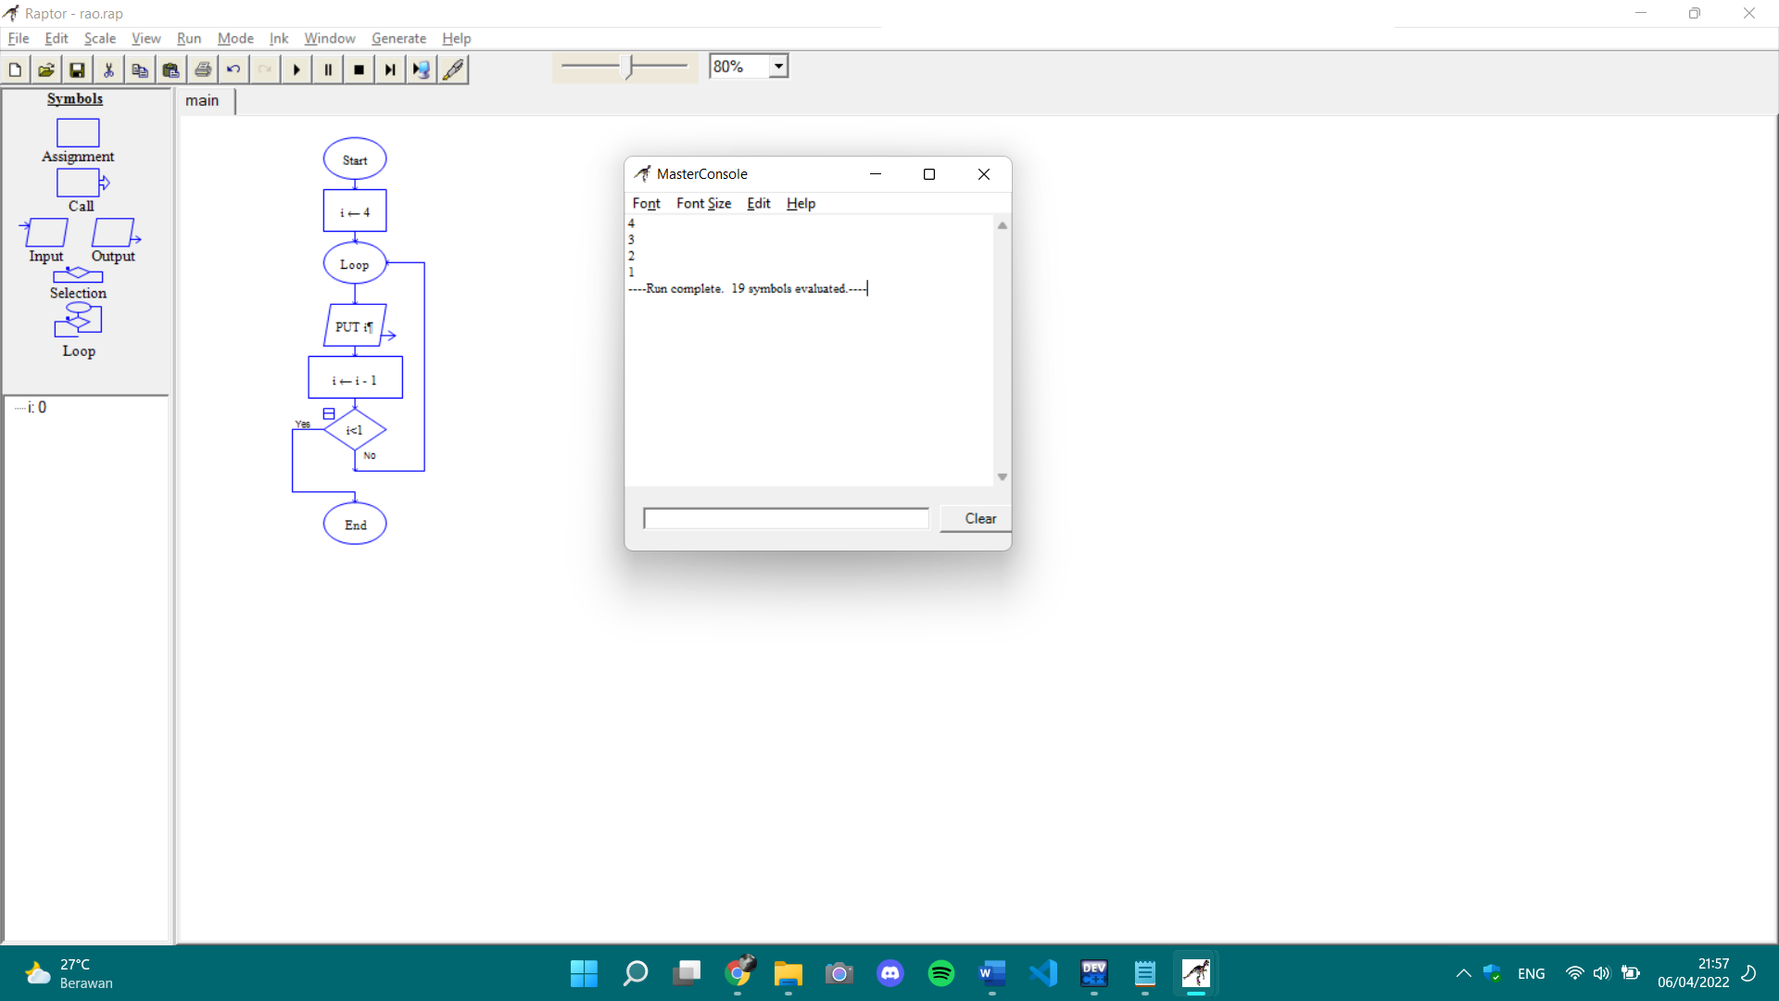

Perbedaannya ialah increament dan decreament.

**Screenshot repository hasil Studi Kasus**

Dengan nama kelompok :

* Riffal Febiyan
* Arrijal Firmansyah
* Muhammad Faiz Akbar

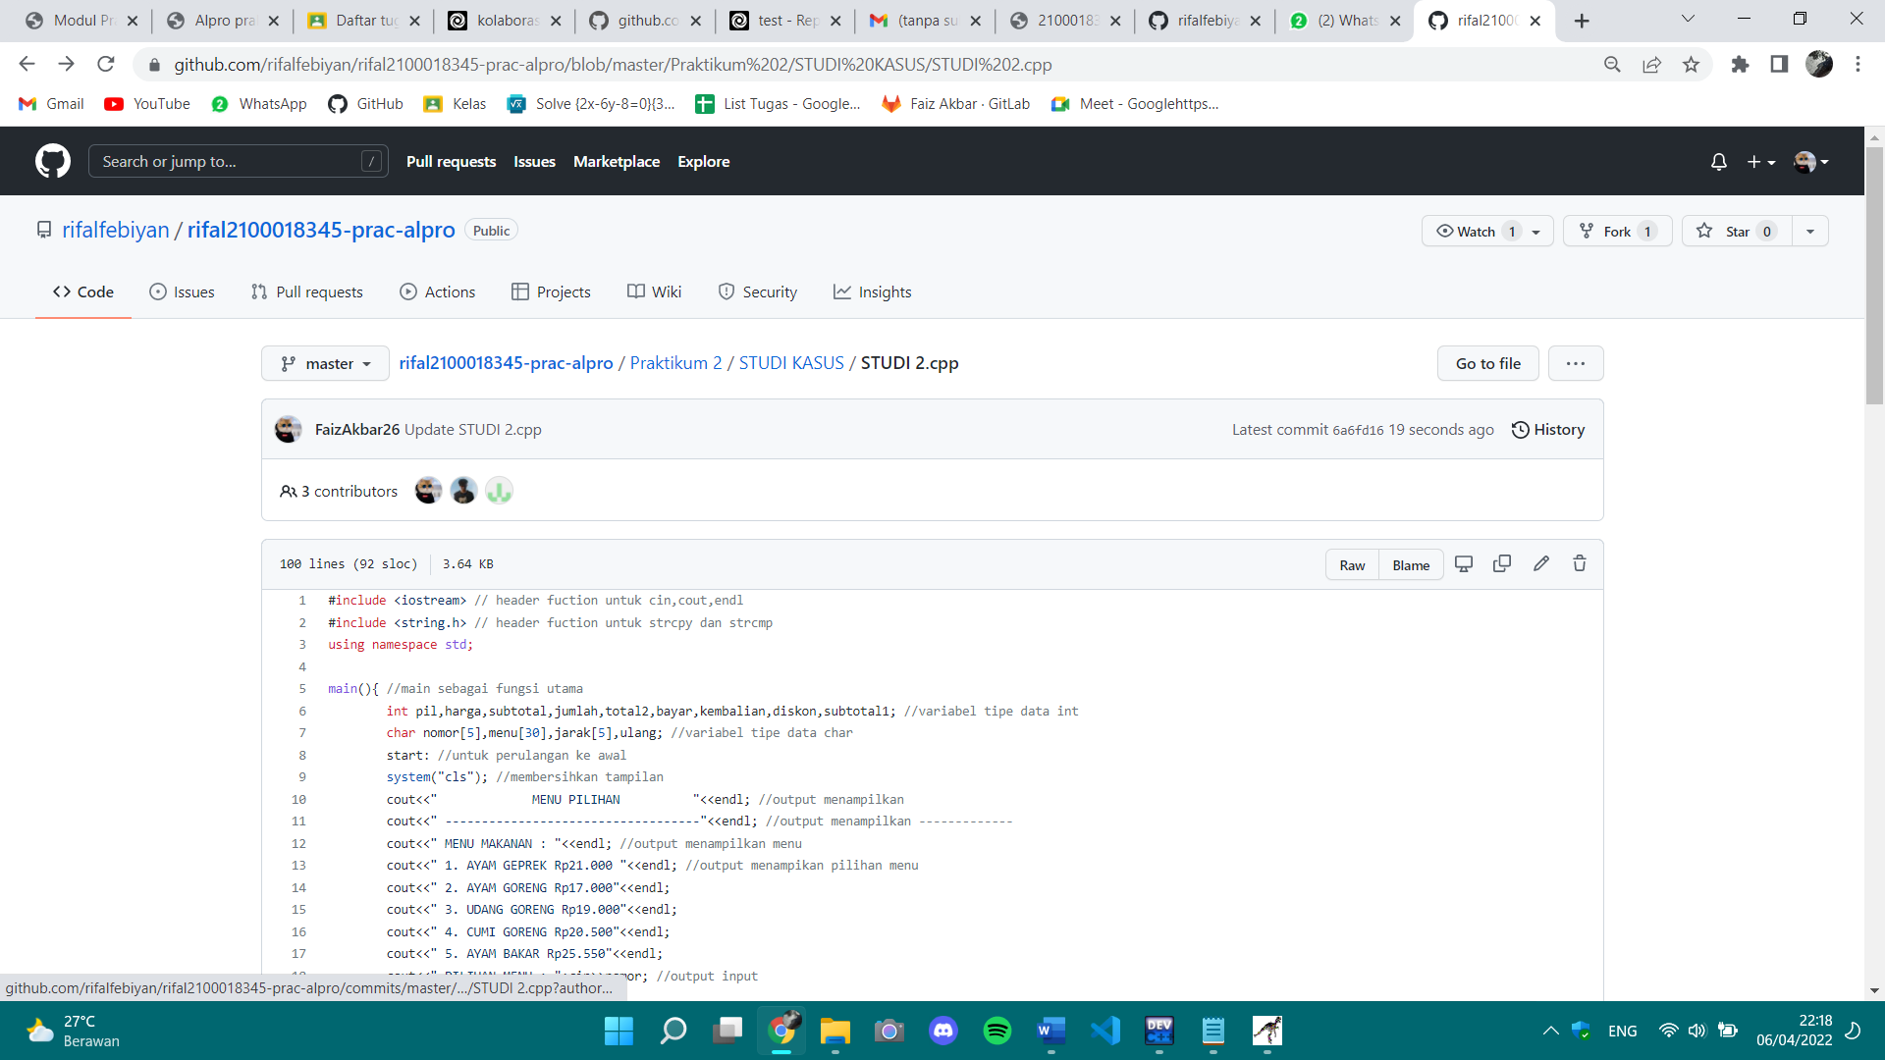

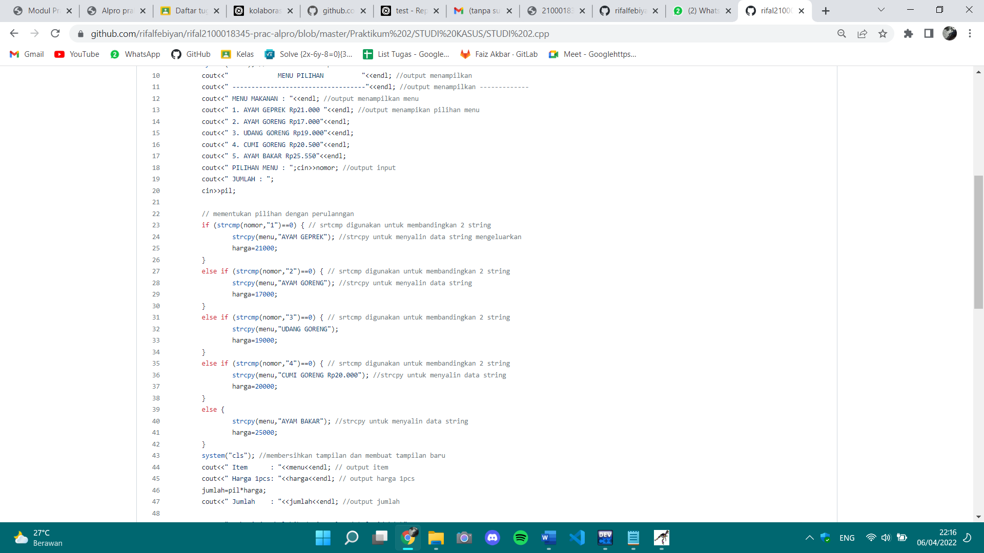

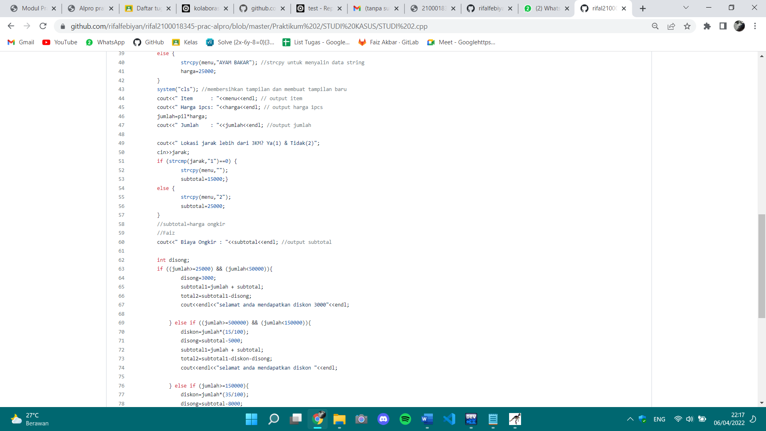

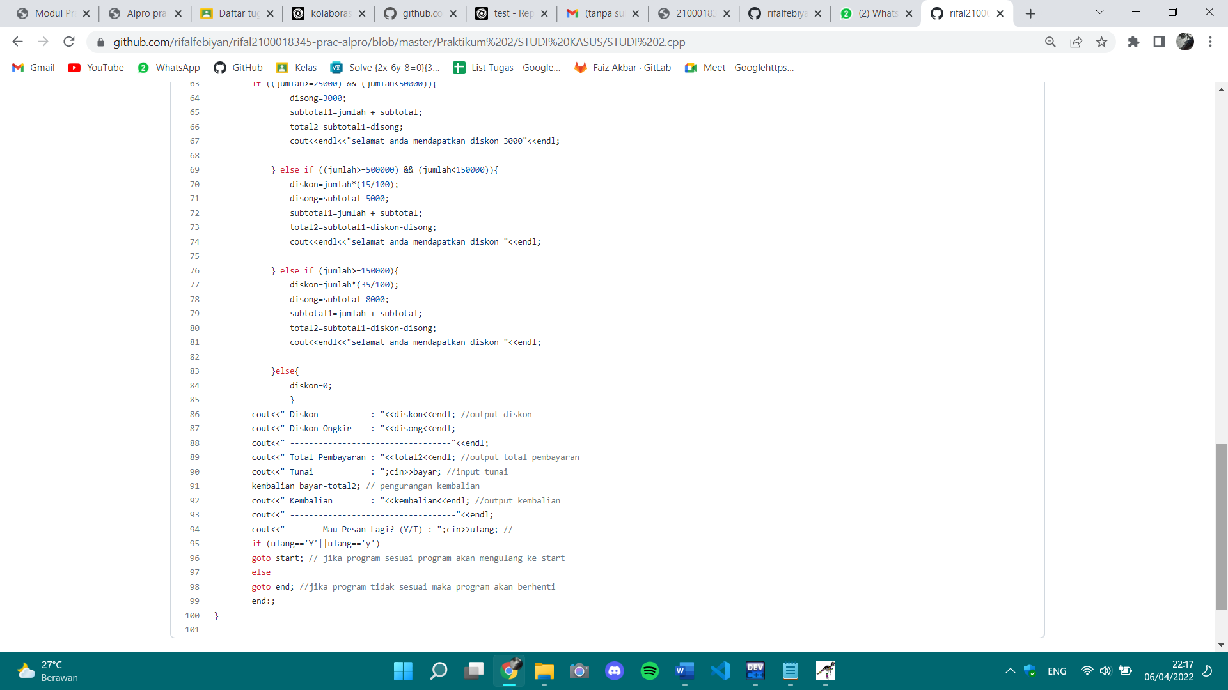

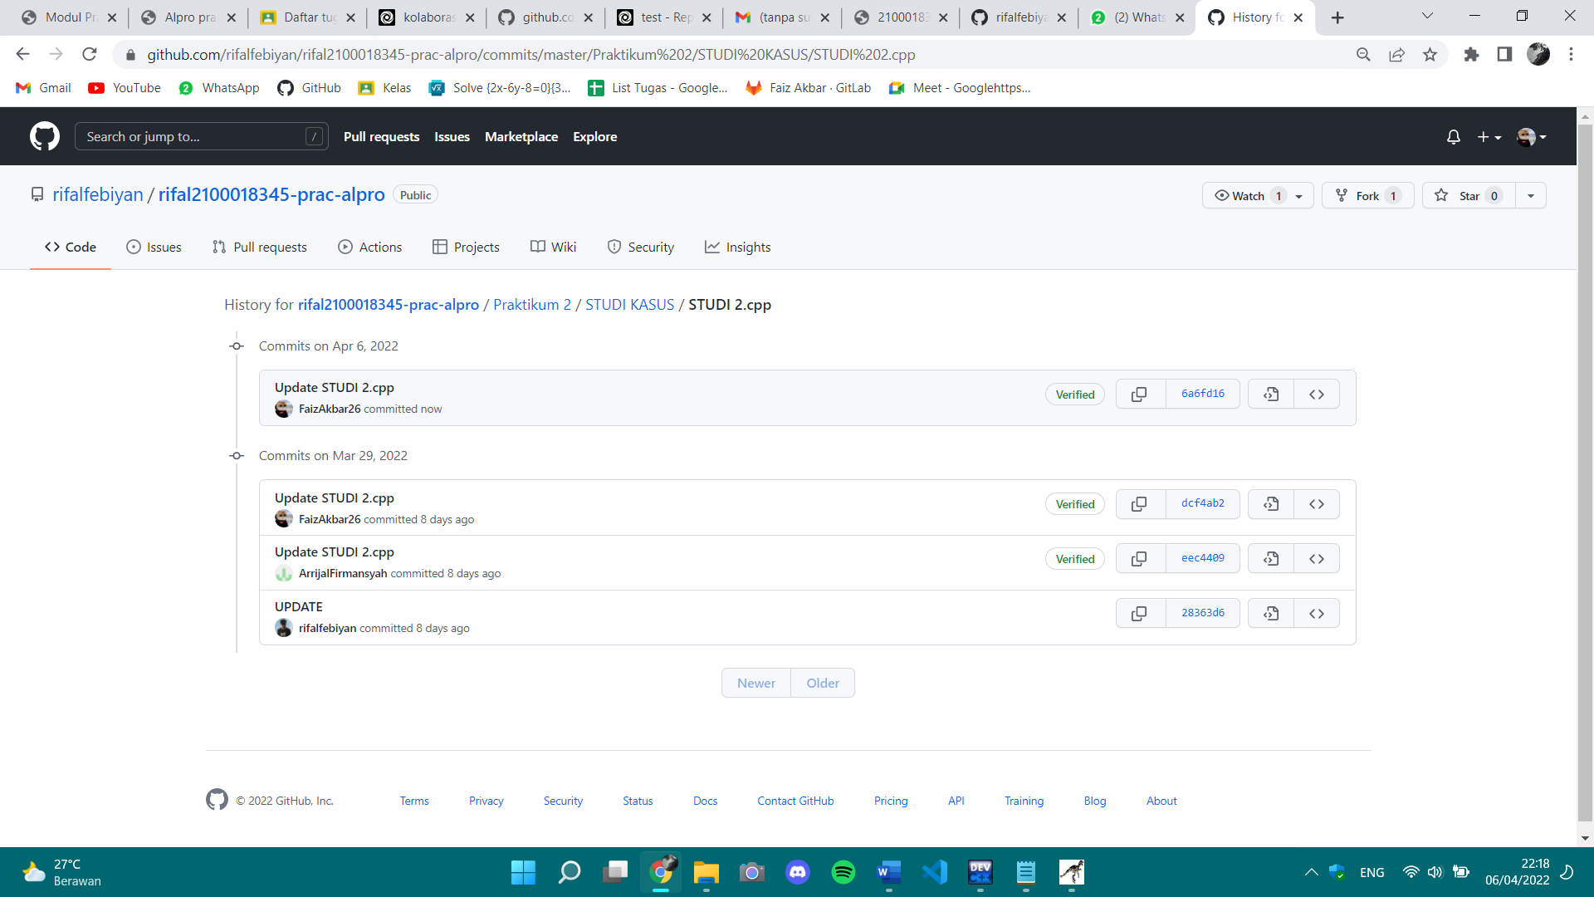

Berikut adalah link repository : [*https://github.com/rifalfebiyan/rifal2100018345-prac-alpro/blob/master/Praktikum%202/STUDI%20KASUS/STUDI%202.cpp*](https://github.com/rifalfebiyan/rifal2100018345-prac-alpro/blob/master/Praktikum%202/STUDI%20KASUS/STUDI%202.cpp)